**项目报告**

**一、项目策划**

项目目标：完成对新乡工程学院的官方网站的优化改造，具体页面使用校园的采景以及拓展电子校报、党史学习、疫情防控、特色活动和媒体关注等一些生活日常专题板块。专题报告兼具学校建筑风格，活动展示集中体现学校的精神风貌。突出数字校园突出区位，方面老师和学生查找。优化院系导航，发挥新工官网牵引各院系网站的核心地位。

项目目的：

①提高学校的信誉度。根据学生日常的浏览习惯，细化学校官网的各个板块。

②增加教师与学生之间的交流。学校网站建设营造了一个共同讨论、共同分享的环境。

③宣传学校文化。在这个高度信息化社会，建立自己的学校网站是最能宣传学校文化的一种手段，让外界更加对这个学校的深入了解。

项目开发环境：

前端：HTML+CSS3+JS+ bootstrap框架

后端：Django+后端数据库

新乡工程学院思维导图：

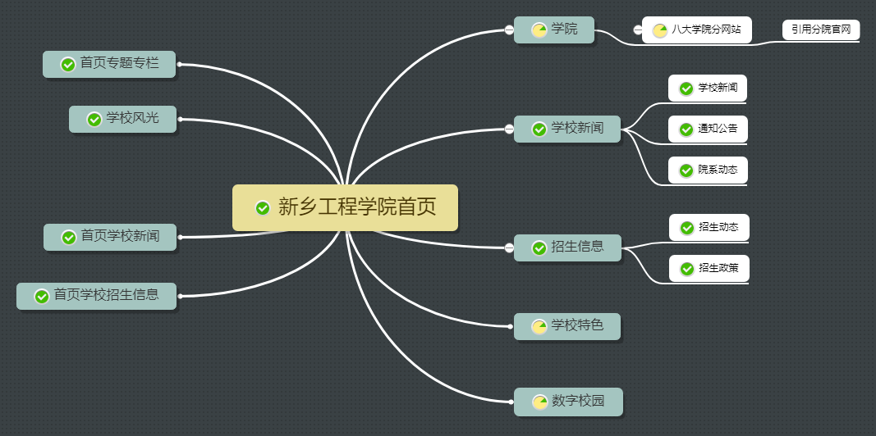

**三、项目成果**

首页顶部（轮播图）：

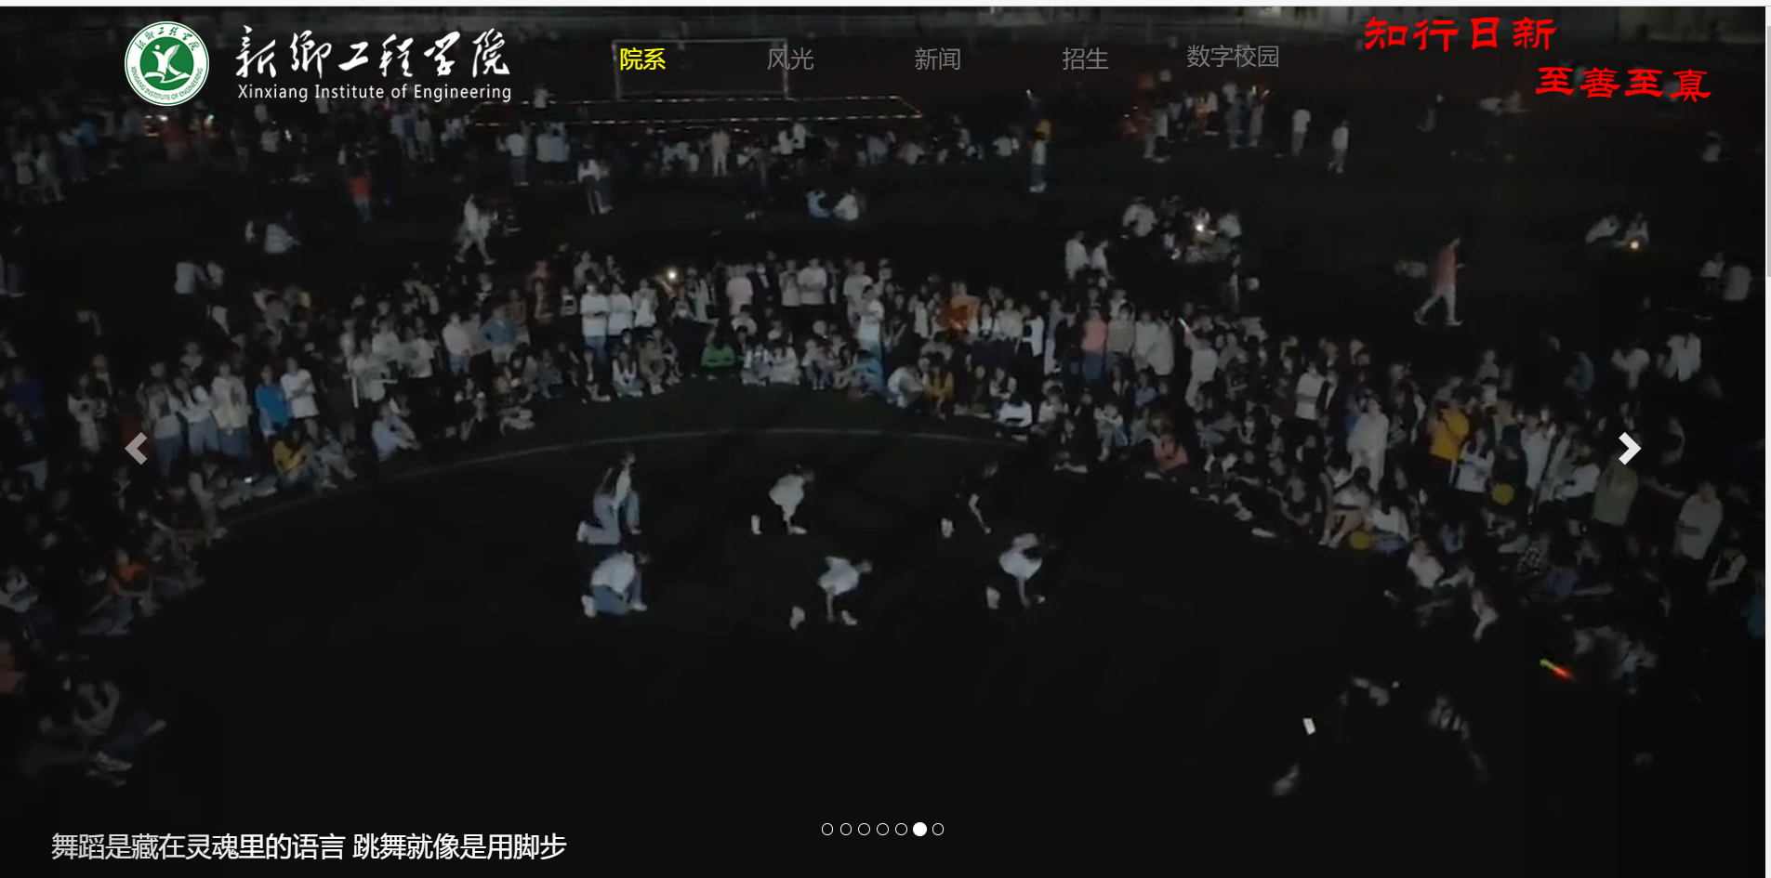

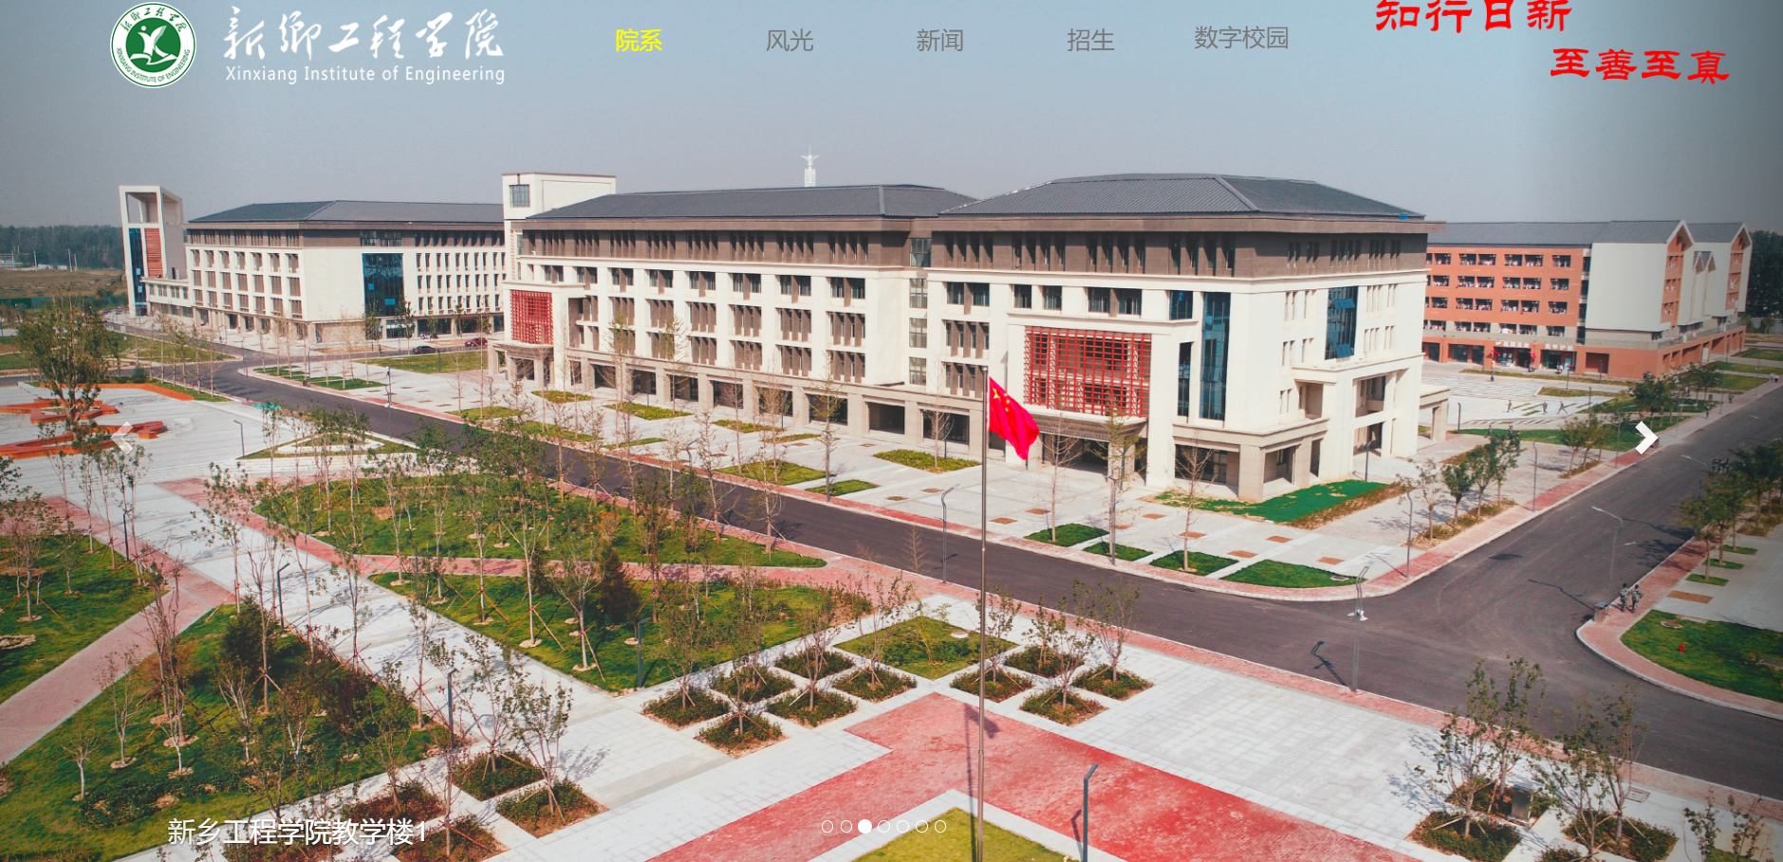

**首页（新闻部分）：**

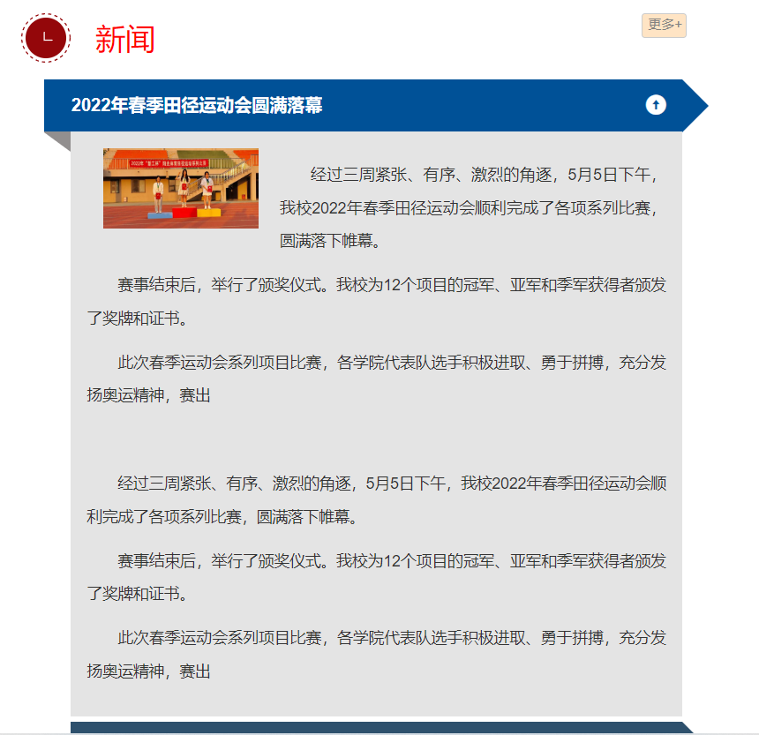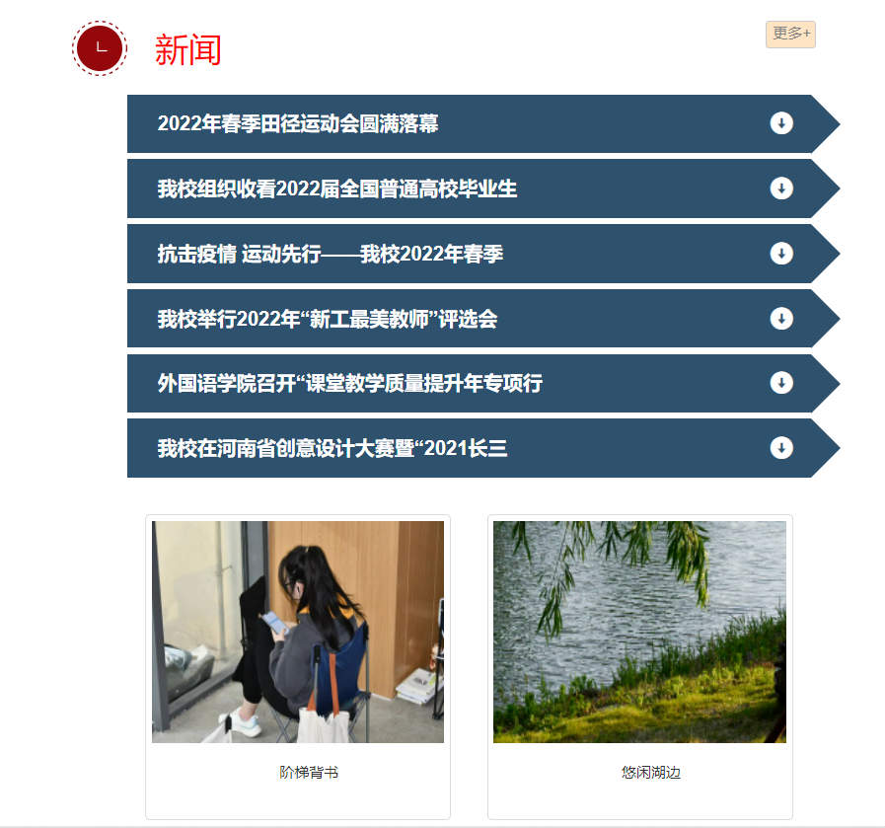

**首页（专题报告）：**

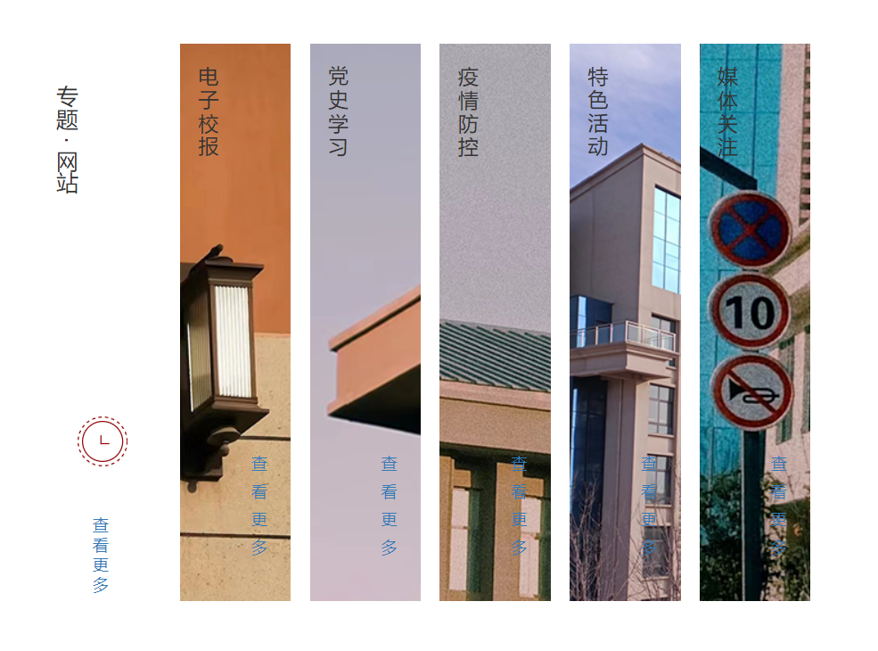

**首页（校园特色风光）：**

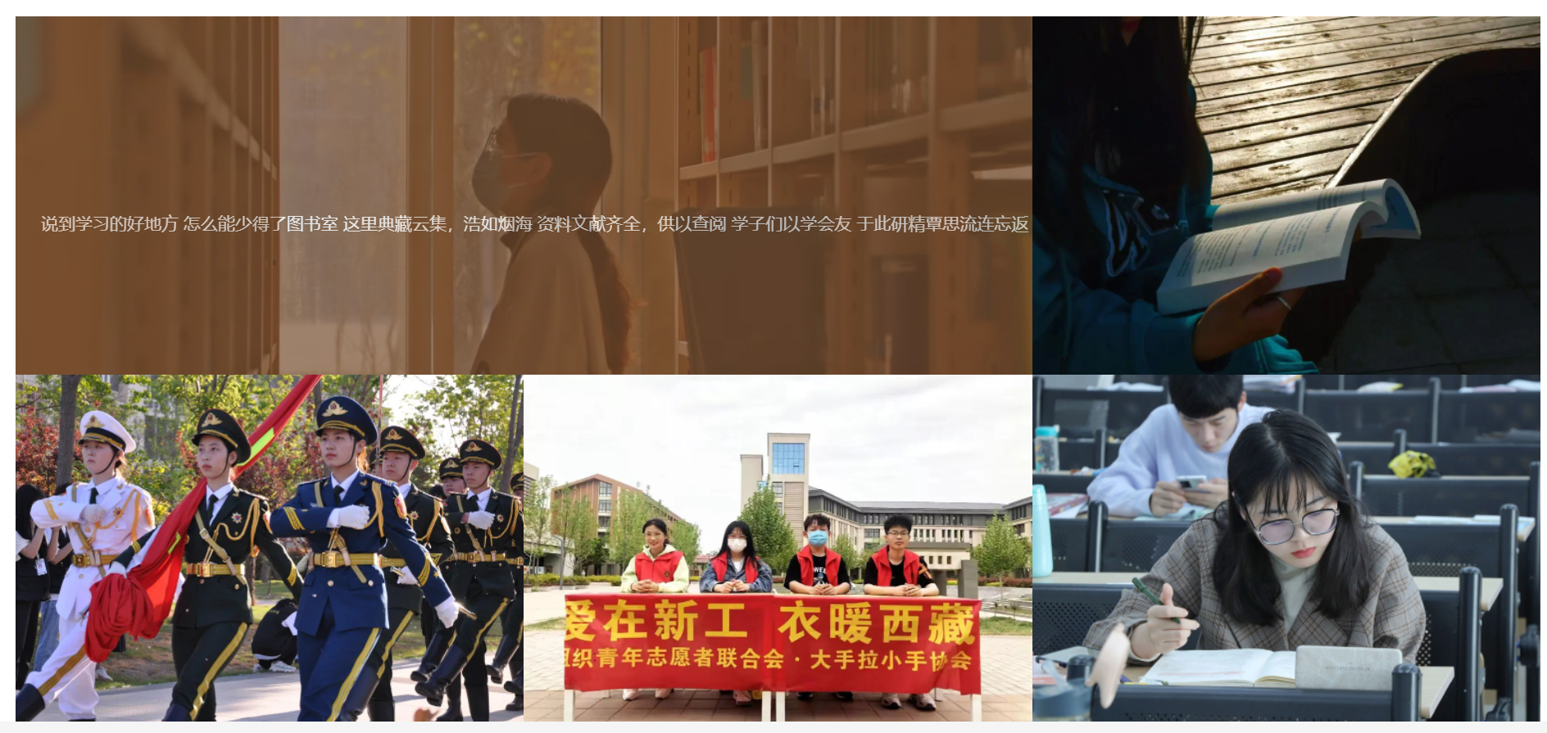

**下拉菜单1：**



**下拉菜单2：**

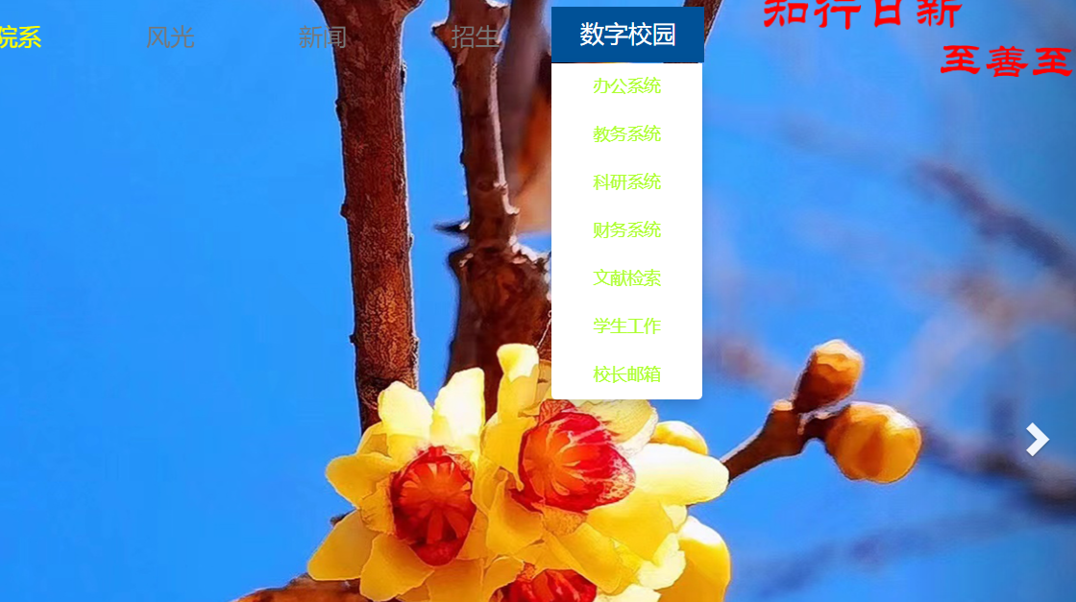

**子网页-新闻页面：**



**子网页-新闻网页内容分页：**

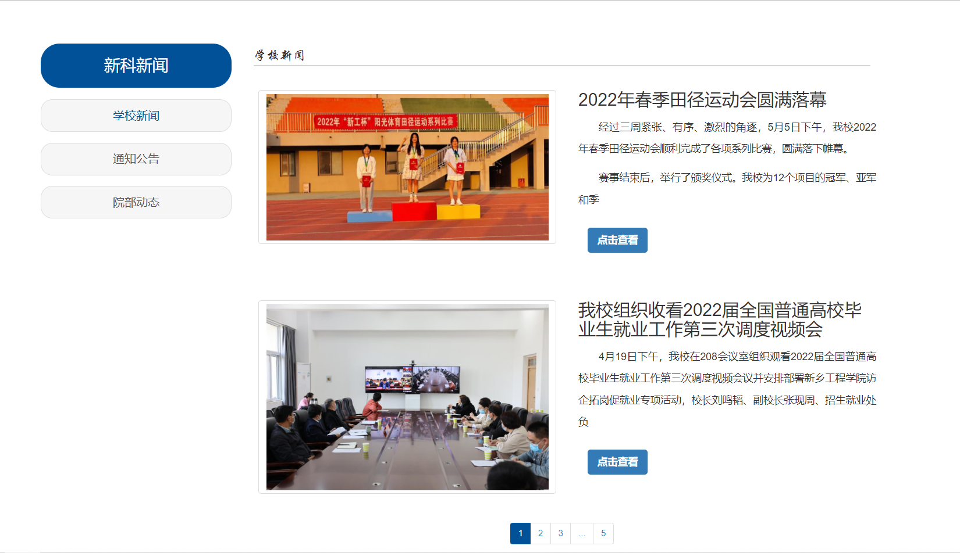

**子页面-新闻网页详细内容：**

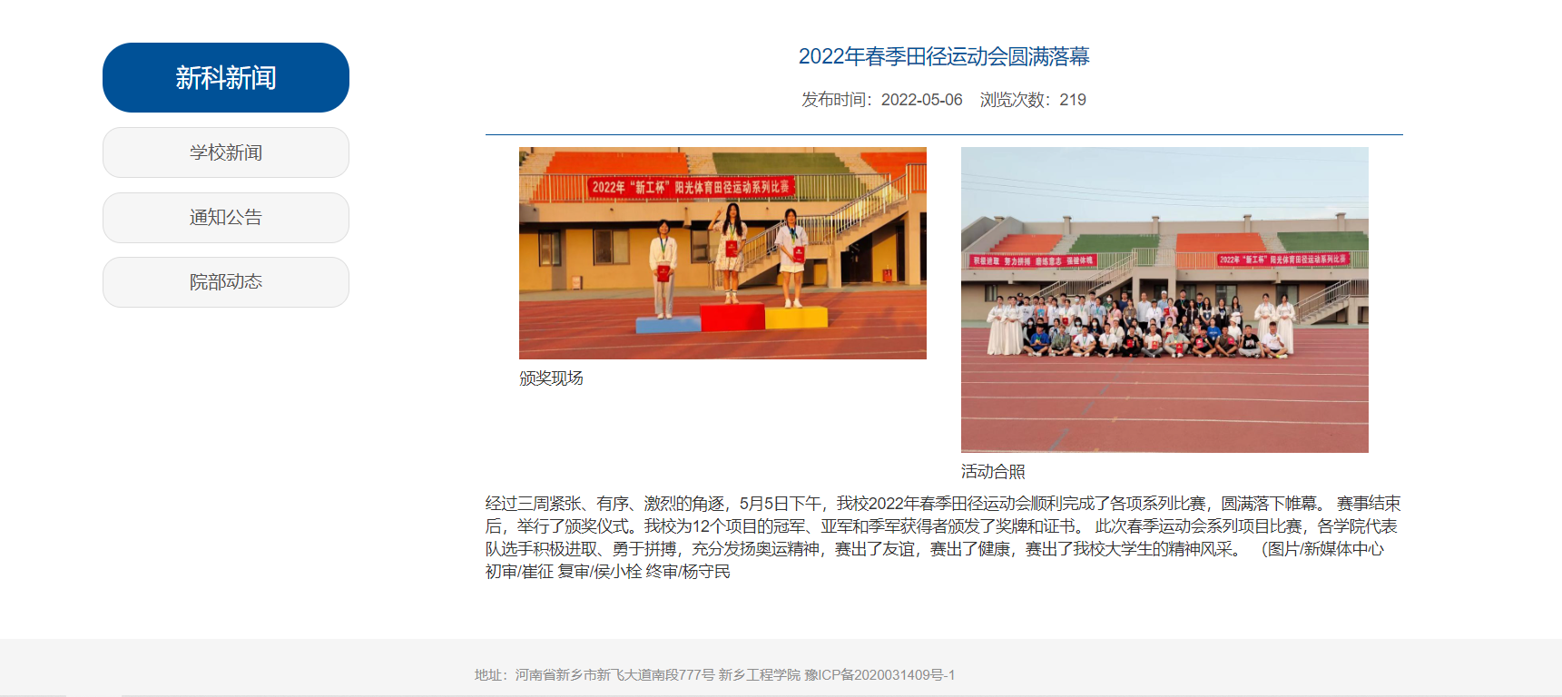

**招生简章页面：**

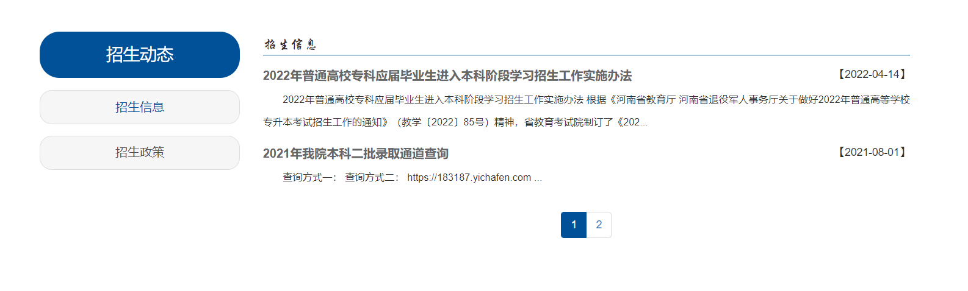

**招生简章页面详情：**

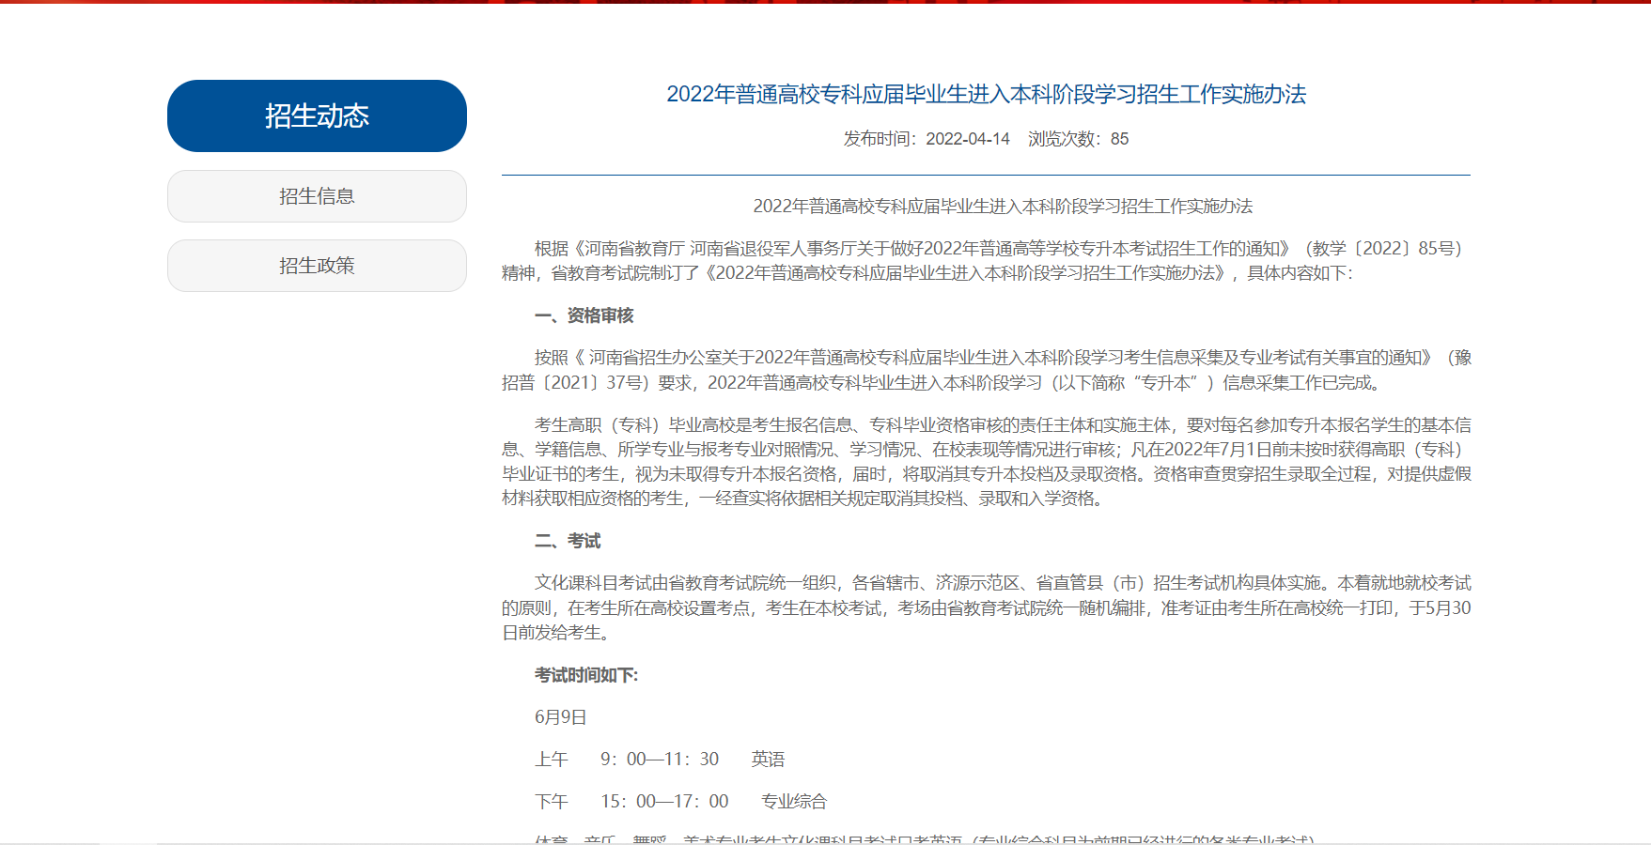

**学校分光：**

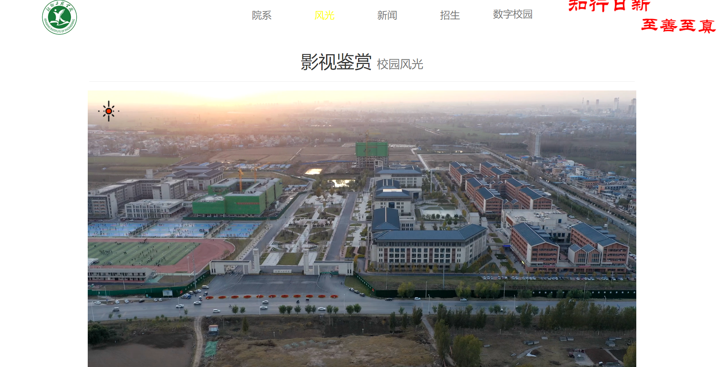

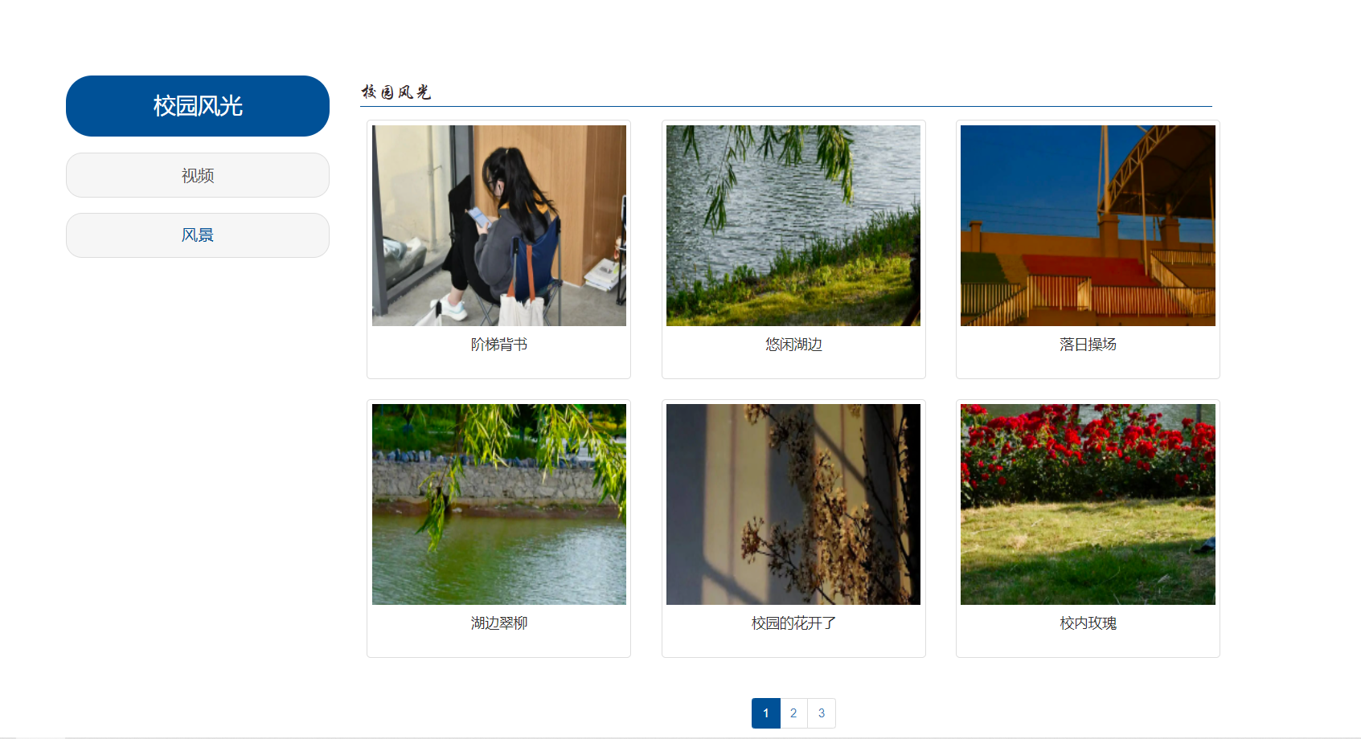

**后端管理后台：**

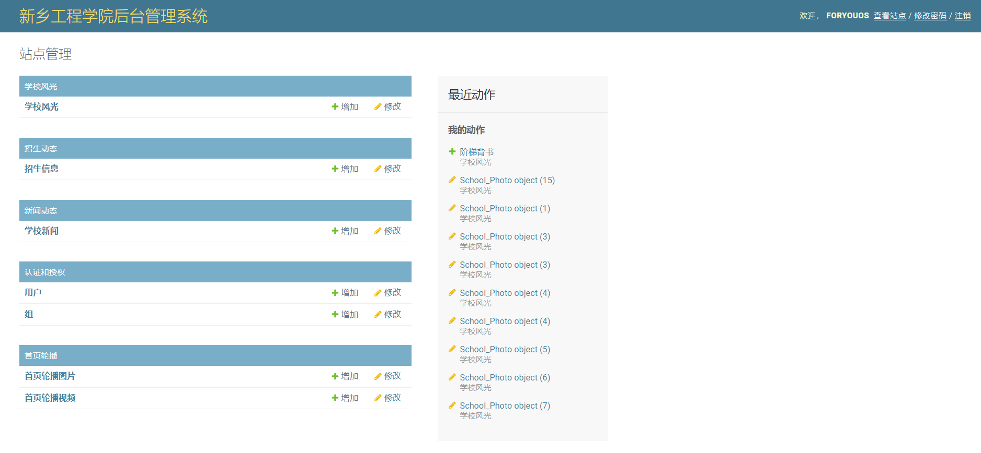

**首页轮播图片列表：**

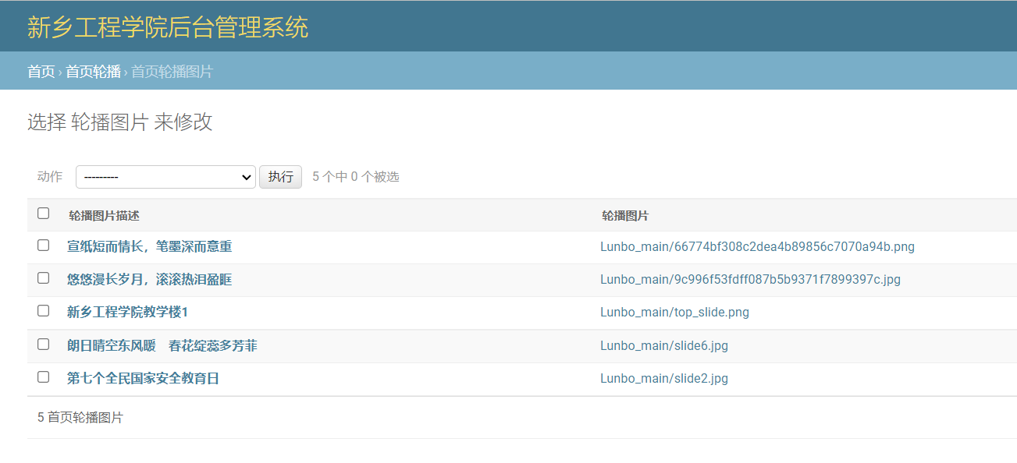

**招生信息内容列表：**

